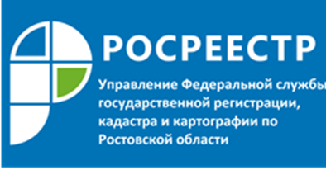

Проблемные вопросы вокруг кадастровой стоимости земельных участков обсудили с участием экспертов регионального управления Росреестра.
В дискуссии, которая проходила 7 сентября на площадке «ДОН-МЕДИА», приняли участие представители законодательной и исполнительной власти, юристы, оценщики, журналисты и представители общественности. Они обсудили практику вступившего в силу два года назад закона о расчете налога, исходя из кадастровой стоимости участка и перспективы создания государственных бюджетных учреждений кадастровой оценки.
Помощник руководителя Управления Росреестра по Ростовской области Тамбиев А.В. : «Комиссия по рассмотрению споров о результатах определения кадастровой стоимости при Управлении Росреестра по Ростовской области с января по август текущего года рассмотрела 252 заявления, из них 176 было подано в 2017 году. По итогам рассмотрений принято 37 положительных решений. Основными причинами отказов в установлении рыночной стоимости объектов недвижимости, которые принимают члены комиссии, являются нарушения оценщиков при составлении отчета о рыночной стоимости земельных участков».
Росреестр в соответствии с новым законом наделяется полномочиями по федеральному государственному надзору за проведением государственной кадастровой оценки, в том числе за периодичностью проведения, предупреждением, выявлением, пресечением нарушений порядка проведения государственной кадастровой оценки, формированию, предоставлению и обработке перечня объектов недвижимости, подлежащих государственной кадастровой оценке, внесению в ЕГРН сведений о кадастровой стоимости , а так же ведению фонда данных государственной кадастровой оценки.
+ фото (см. ниже)
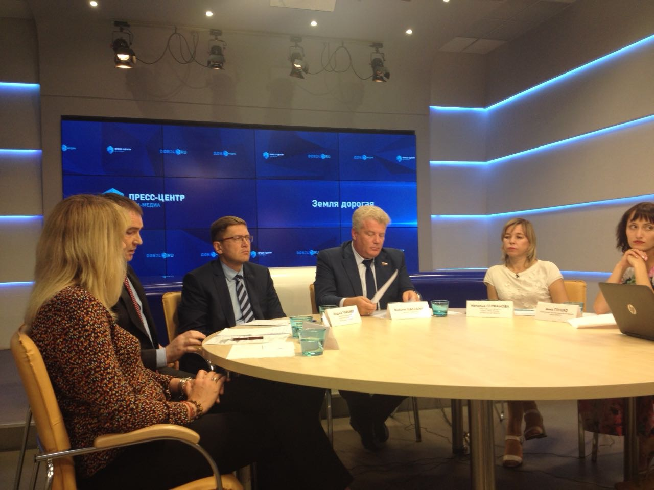
Помощник руководителя Андрей Тамбиев принял участие в дискуссии.

